Ejercicio Propuesto 1(Resuelto)
Se realiza un experimento para estudiar el nivel (en minutos) que se requiere para que la temperatura del cuerpo de un lagarto del desierto alcance los 45º partiendo de la temperatura normal de su cuerpo mientras está en la sombra. Se supone que la varianza es conocida. Se obtuvieron las siguientes observaciones: 10.1 ; 12.5 ; 12.2 ; 10.2 ; 12.8 ; 12.1 ; 11.2 ; 11.4 ; 10.7 ; 14.9 ; 13.9 ; 13.3. Se pide:
a) Hallar estimaciones puntuales de la media y la varianza
b) Supóngase que la variable X: "Tiempo en alcanzar los 45º sigue una ley Normal, cuya varianza es conocida
b1) ¿Puede concluirse que el tiempo medio requerido para alcanzar la dosis letal es de 15 minutos?
b2) ¿Puede concluirse que el tiempo medio requerido para alcanzar la dosis letal es inferior a 13 minutos?

Solución
Introducimos los datos en RStudio
Temperatura <- c(10.1 , 12.5 , 12.2 , 10.2 , 12.8 , 12.1 , 11.2 , 11.4 , 10.7 , 14.9 , 13.9 , 13.3)
Temperatura
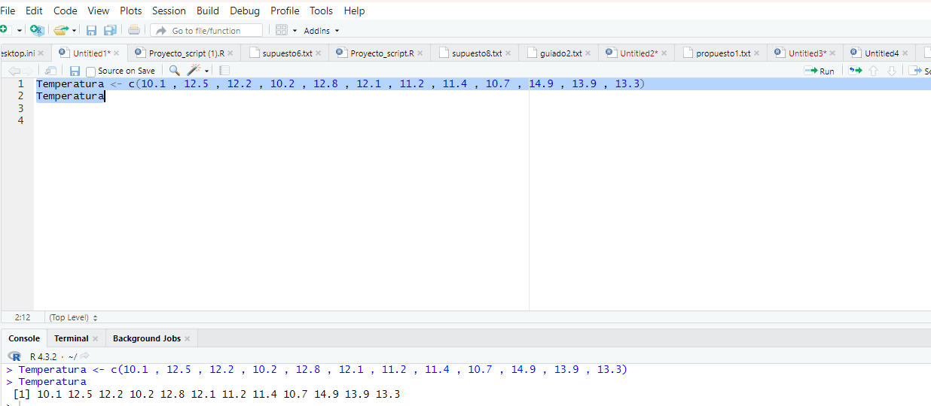
a) Hallar estimaciones puntuales de la media y la varianza
media <- mean(Temperatura)
media
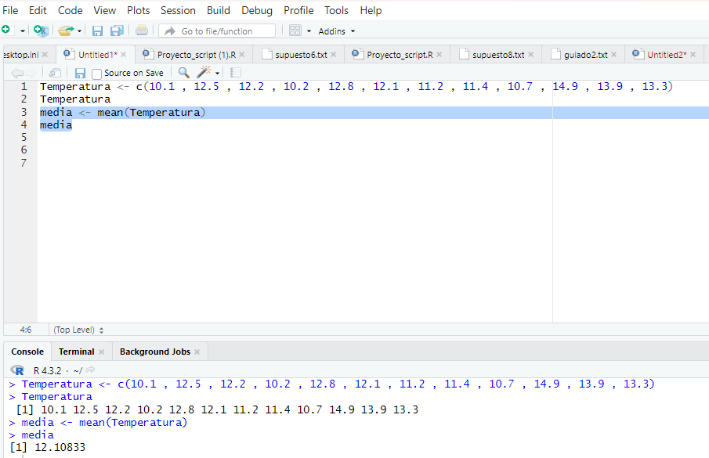
var <- var(Temperatura)
var
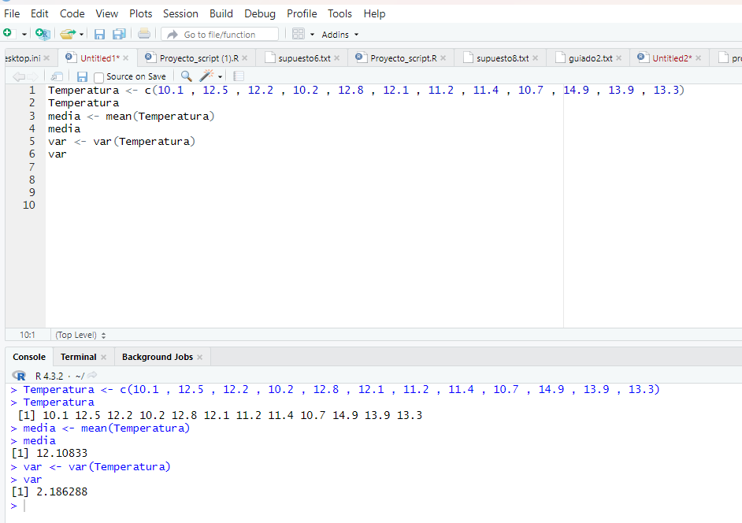
b1) ¿Puede concluirse que el tiempo medio requerido para alcanzar la dosis letal es de 15 minutos?
Nos piden el siguiente contraste de hipótesis
$$\left\{\begin{aligned}H_{0}:µ=15 \\ H_{1}:µ≠15\end{aligned}\right.$$
t.test(Temperatura, alternative = "two.sided", mu = 15, conf.level = 0.95)
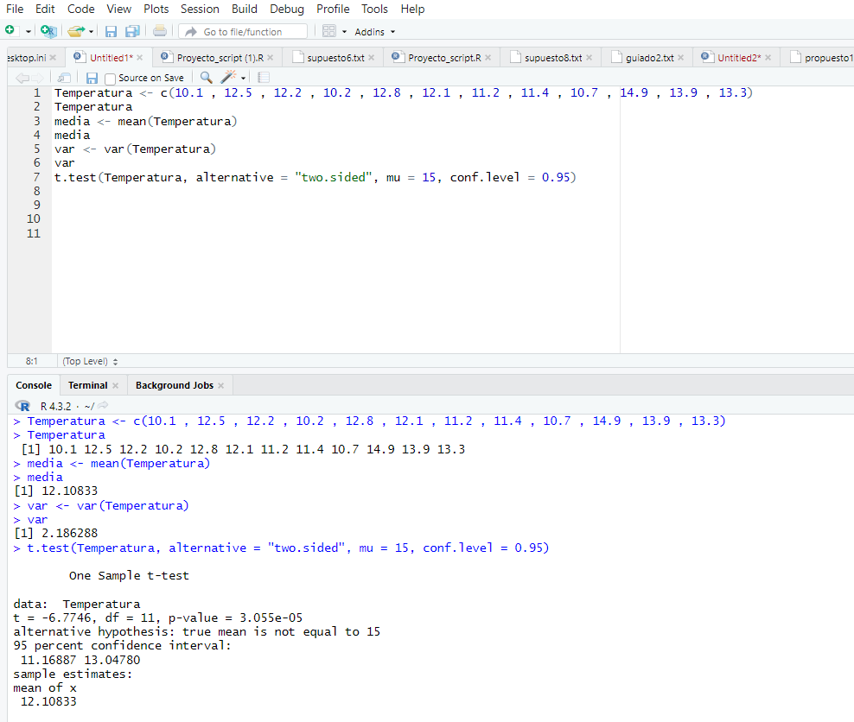
El valor del estadístico de contraste experimental, -6.7746, deja a la derecha un área menor que 0.000 < 0.025. Por lo tanto, se rechaza la hipótesis nula de que el tiempo medio requerido para alcanzar la dosis letal es de 15 minutos.

b2) ¿Puede concluirse que el tiempo medio requerido para alcanzar la dosis letal es inferior a 13 minutos?
Nos piden el siguiente contraste de hipótesis
$$\left\{\begin{aligned}H_{0}:µ≥13 \\ H_{1}:µ<13\end{aligned}\right.$$
t.test(Temperatura, alternative = "less", mu = 13, conf.level = 0.95)
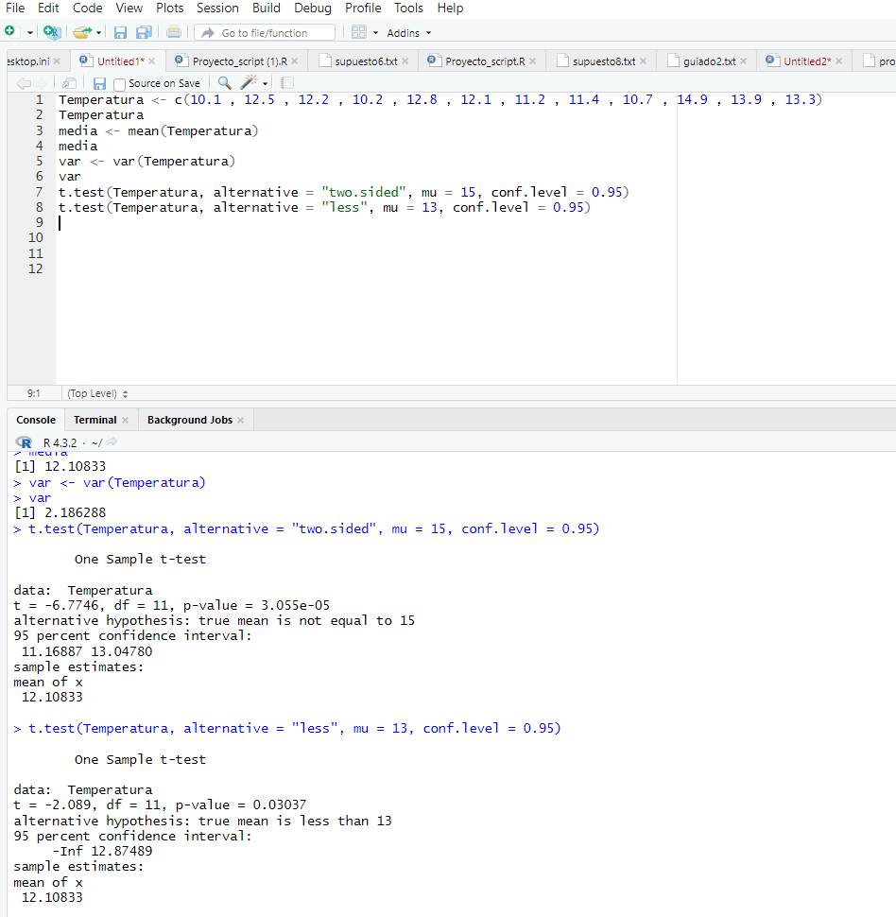
El valor del estadístico de contraste experimental, -2.089, deja a la derecha un área 0.030 < 0.05. Por lo tanto se rechaza la hipótesis nula y se concluye que el tiempo medio requerido para alcanzar la dosis letal es inferior a 13 minutos.

